肇庆市佳荣针织染整有限公司
自 行 监 测 方 案

2024年1月1日

1、企业基本情况
企业名称：肇庆市佳荣针织染整有限公司
法人代表：陆燊
所属行业：纺织印染
生产周期：月平均生产26天，每天20小时
联系人/联系电话：陈泽标/13822600128电子邮箱：766430311@qq.com
主要生产设备：各种高温、常温染色机46台，定型机13台，煮布长车1台。
废水处理及排放情况：本公司拥有污水处理站一座，按一级排放标准设计，处理能力为7000吨/日。另有处理能力为4000吨/日的中水回用设施一套。本公司的工业废水经公司污水站处理达标后，经城市污水管道排入市第三污水处理厂，废水排放口编号为DW001，并在排放口设置了废水在线监测系统。详见附废水处理工艺流程图（附件一）及全厂废水流向图（附件二）。
废气处理及排放情况：本公司拥有两台分别为15t/h和20t/h的天然气燃气锅炉，使用天然气作燃料。由于天然气是清洁能源，燃烧产生的废气达到排放标准，因而无需安装废气处理设施。燃气锅炉烟气排放口编号为DA009、DA012,天然气锅炉设置了废气在线监测系统。定型机废气排放口有8个：编号为：DA001、DA003、DA004、DA006、DA008、DA010、DA011、DA013。

2、监测内容
2．1监测点位布设
废水监测点布设于本公司的废水唯一排放口，详见附本公司平面布置及监测点位分布图（附件二）。监测点位、监测因子及监测频次见表1。
表1 全厂污染源点位布设
污染源  类 型 | 排污口  编 号 | 排污口位置 | 监测因子 | 监测方式 | 监测频次 | 备注
废水 | DW001 | 废水总排放口 | 化学需氧量、PH值、氨氮、总磷、总氮、流量 | 自动监测 | 1次/2小时
废水 | DW001 | 废水总排放口 | 五日生化 需氧量 | 手工监测 | 1次/月
废水 | DW001 | 废水总排放口 | 悬浮物 | 手工监测 | 1次/日
废水 | DW001 | 废水总排放口 | 色度 | 手工监测 | 1次/日
废水 | DW001 | 废水总排放口 | 二氧化氯 | 手工监测 | 1次/月
废水 | DW001 | 废水总排放口 | 硫化物 | 手工监测 | 1次/月
废水 | DW001 | 废水总排放口 | 苯胺类 | 手工监测 | 1次/月
废水 | DW001 | 废水总排放口 | 石油类 | 手工监测 | 1次/季
噪声 | 1# | 厂区东面 | 厂界噪声 | 手工监测 | 1次/季
噪声 | 2# | 厂区南面
噪声 | 3# | 厂区西面
噪声 | 4# | 厂区北面
废气 | DA009 DA012 | 燃气锅炉废气排放口 | 氮氧化物 | 自动监测 | 1次/天
废气 | DA009 DA012 | 燃气锅炉废气排放口 | 颗粒物、 二氧化硫 | 手工监测 | 1次/季
废气 | DA009 DA012 | 燃气锅炉废气排放口 | 烟气黑度 | 手工监测 | 1次/季
废气 | DA001 | 定型废气排放口 | 非甲烷总烃 | 手工监测 | 1次/季
废气 | DA001 | 定型废气排放口 | 颗粒物 | 手工监测 | 1次/半年
废气 | DA003 | 定型废气排放口 | 非甲烷总烃 | 手工监测 | 1次/季
废气 | DA003 | 定型废气排放口 | 颗粒物 | 手工监测 | 1次/半年
废气 | DA004 | 定型废气排放口 | 非甲烷总烃 | 手工监测 | 1次/季
废气 | DA004 | 定型废气排放口 | 颗粒物 | 手工监测 | 1次/半年
废气 | DA006 | 定型废气排放口 | 非甲烷总烃 | 手工监测 | 1次/季
废气 | DA006 | 定型废气排放口 | 颗粒物 | 手工监测 | 1次/半年
废气 | DA008 | 定型废气排放口 | 非甲烷总烃 | 手工监测 | 1次/季
废气 | DA008 | 定型废气排放口 | 颗粒物 | 手工监测 | 1次/半年
废气 | DA010 | 定型废气排放口 | 非甲烷总烃 | 手工监测 | 1次/季
废气 | DA010 | 定型废气排放口 | 颗粒物 | 手工监测 | 1次/半年
废气 | DA011 | 定型废气排放口 | 非甲烷总烃 | 手工监测 | 1次/季
废气 | DA011 | 定型废气排放口 | 颗粒物 | 手工监测 | 1次/半年
废气 | DA013 | 定型废气排放口 | 非甲烷总烃 | 手工监测 | 1次/季
废气 | DA013 | 定型废气排放口 | 颗粒物 | 手工监测 | 1次/半年
废气 | 无组织 | 厂界 | 颗粒物、臭气浓度、氨、硫化氢、非甲烷总烃 | 手工监测 | 1次/半年
2．2监测时间及工况记录
记录每次开展自行监测的时间，以及开展自行监测时的生产工况。监测情况记录表格式详见附件三。
2．3监测分析方法、依据及仪器见表2
表2 监测分析方法、依据和仪器
监测因子 | 监测分析方法 | 方法来源 | 检出限 | 监测仪器
 |  |  |  | 名 称 | 型 号
PH值 | 电极法 | HJ1147-2020 | / | 便携式PH计/电导率/溶解氧测量仪 | PHBJ-260/SX751PH
化学需氧量  (CODcr) | 重铬酸钾法 | HJ828-2017 | 4mg/L | 滴定管 | /
氨氮(NH₃-N) | 纳氏试剂分光光度法 | HJ535-2009 | 0.025mg/L | 紫外分光光度计 | 普析T6新世纪
五日生化需氧量(BOD₅) | 稀释与接种法 | HJ505-2009 | 0.5mg/L | 生化培养箱、溶解氧测量仪 | LRH-150  ST300D
悬浮物（SS） | 重量法 | GB/T11901-1989 | 4mg/L | 电子天平 | BSA 224S
色度 | 稀释倍数法 | HJ1182-2021 |  | 比色管 | 2倍
总磷 | 钼酸铵分光光度法 | GB/T11893-1989 | 0.01mg/L | 紫外分光光度计 | 普析T6新世纪
总氮 | 碱性过硫酸钾消解紫外分光光度法 | HJ636-2012 | 0.05mg/L | 紫外分光光度计 | 普析T6新世纪
二氧化氯 | 连续滴定碘量法 | HJ551-2016 | 0.09mg/L | 滴定管 | /
硫化物 | 亚甲基蓝分光光度法 | HJ1226-2021 | 0.001 mg/L | 紫外分光光度计 | 普析T6新世纪
苯胺类 | N-(1-萘基）乙二胺偶氮分光光度法 | GB/T11889-1989 | 0.03mg/L | 紫外分光光度计 | 普析T6新世纪
六价铬 | 二苯碳酰二肼分光光度法 | GB/T7467-1987 | 0.004mg/L | 紫外分光光度计 | 普析T6新世纪
石油类 | 红外分光光度法 | HJ 637-2018 广东东省水污染物排放限值标DB  44/26-2001 |  | 红外分光光度法
厂界噪声 | 《工业企业厂界环境噪声排放标准》 | GB12348-2008 | 25-125dB (A) | 多功能声级计 | AWA6228
二氧化硫 | 定电位电解法 | HJ57-2017 | 3mg/m³ | 自动烟尘（气）综合测试仪 | ZE-8600
氮氧化物 | 定电位电解法 | HJ693-2014 | 3mg/m³ | 自动烟尘（气）综合测试仪 | ZE-8600
颗粒物 | 锅炉烟尘测试方法 | GB/T5468-1991 | / | 自动烟尘（气）综合测试仪(电子天平) | BSA 224S
烟气黑度 | 固定污染源排放烟气黑度图法 | HJ/T398-2007 | 1级 | 林格曼黑度图、电子秒表 | /
氨（氨气） | 环境空气 氨的测定 次氯酸钠-水杨酸分光光度法 | HJ 534-2009 | 0.025mg/m³ | 紫外分光光度计 | 普析T6新世纪
臭气浓度 | 环境空气和废气 臭气的的测定 三点比较式臭袋法 | HJ1262-2022 | <10(无量纲) | / | /
硫化氢 | 《空气和废气监测分析方法》（第四版增补版）国家环境保护总局2023年 亚蓝分光光度法（B） | / | 0.001  mg/m³ | 紫外分光光度计 | 普析T6新世纪
非甲烷总烃 | 环境空气、总烃、甲烷和非甲烷总烃的测定 | HJ604-2017 | 0.07mg/Nm3 | 气相色谱仪 | GC-1100
2．4监测质量保证措施
1、按照环境监测技术规范和自动监控技术规范的要求安装自动监测设备，与环境保护主管部门联网，并通过环境保护主管部门验收，在线监测系统已交给第三方运营，本公司将督促第三方运营单位做好在线监测设备的维护保养工作，并把可能出现的异常情况及时与对方沟通，及时排除故障，保证在线监测设备正常运行，确保监测质量。
2、对手工监测项目的监测具备以下条件 ：
I.具有固定的工作场所和必要的工作条件；
II.具有与监测本单位排放污染物相适应的采样、分析等专业设备、设施；
III.选派两名负责监测工作的人员参加省级环保主管部门组织的有关培训学习，实行监测人员持证上岗；
IV.具有健全的环境监测工作和质量管理制度；
V.符合环境保护主管部门规定的其他条件。
3、对不能自行开展监测的部分项目委托经省级环境保护主管部门认定的社会检测机构或环境保护主管部门所属环境监测机构进行监测。
4、监测过程严格按各项污染物监测方法和其他有关技术规范进行。
5、监测所用计量仪器均应经过计量部门检定合格并在有效期内使用。
6、废气采样分析系统在采样前进行气路检查、流量校准，确保整个采样过程中分析系统的气密性和计量准确性；烟气采样仪、大气采样器、烟尘采样仪在进入现场前对采样器流量进行校核；烟气分析仪应在使用前后用标准气体进行校检。
7、水样采集不少于10%的平行样；实验室分析过程加不少于10%的平行样；对可以得到标准样品或质量控制样品的项目，在分析的同时做10%质控样品分析；对无标准样品或质控样品的项目，且可进行加标回收测试的，在分析的同时做10%加标回收样品分析。
8、噪声测量前后用标准声源对声级计进行了校准，测量前后仪器的示值偏差值应小于0.5dB。
2．5采样和样品保存方法
序号 | 检测项目 | 采集或保存方法 | 保存期限 | 建议采样量 | 备注
1 | PH | P或G | 2h | 250ml
2 | 色度 | G 样品4 ℃以下冷藏、避光 | 24h | 250ml
3 | 悬浮物 | P或G样品4 ℃冷藏 | 7d | 500ml
4 | 总氮 | P或G 用硫酸酸化，PH1-2 用P -20℃冷冻 | 7d  1月 | 250ml  500ml
5 | 石油类 | G 样品加盐酸至PH≤2.样品在0-4℃冷藏保存 | 14d | 500ml
6 | 六价铬 | G NaOH PH约为8 | 24h | 250ml
7 | LAS | 加1%（V/V）的40%（V/V）的甲醛，0-4℃冷藏保存 | 24h | 250ml
8 | 总磷 | P或G 用硫酸酸化 PH＜1 2-5℃冷藏保存 | 24h | 500ml
9 | 氨氮 | P或G 用硫酸酸化 PH＜2 2-5℃冷藏保存 | 7d | 500ml
10 | 苯胺类化合物 | G 4℃以下冷藏避光保存 | 14d | 500ml
11 | 硫化物 | 棕色磨口G瓶 采样瓶中先加入1mL乙酸锌溶液，再加水样，0.5mLNaOH和抗氧化剂溶液1ml。硫化物含量较高时继续滴加乙酸锌溶液至沉淀完全，避光保存。 | 4d | 500ml
12 | 化学需氧量 | G 用硫酸酸化 PH＜2. 4℃下冷藏保存 | 5d | 500ml
13 | 五日生化需氧量 | 溶解氧瓶，0-4℃避光冷藏保存 | 24h | 300ml
14 | 二氧化氯 | 碘量瓶 常温避光保存 | 30min | 250 | P为聚乙烯瓶G为玻璃瓶。以上为废水
15 | 颗粒物 | 滤筒 一小时内等时间间隔采集3个样品 | / | /
16 | 二氧化硫 | 一小时内等时间间隔采集3个样品 | / | /
17 | 当氧化物 | 一小时内等时间间隔采集3个样品 | / | /
18 | 林格曼黑度 | 通过对比烟气和黑度板记录 | / | /
19 | 非甲烷总烃 | 1LFEP采样袋 一小时内等时间间隔采集3个样品 常温保存 | 48h | 1L
20 | 总VOCs | 吸附管 一小时内等时间间隔采集3个样品 | / | 1L | 以上为有组织废气
21 | 颗粒物 | 滤膜一小时内采集1个样品样品干燥器中保存 | 30日 | 6000L
22 | 非甲烷总烃 | 1LFEP采样袋 一小时内等时间间隔采集4个样品 常温保存 | 48h | 1L
23 | 氨 | 吸收液 0-5℃冷藏避光保存 | 7d | 4.0L
24 | 硫化氢 | 吸收液 0-5℃冷藏避光保存 | 8h | 30.0L
25 | 臭气浓度 | 臭气袋或真空瓶 恒温避光保存 | 24h | 10L | 以上为无组织废气

3、执行标准
废水污染物执行《纺织染整工业水污染物排放标准》（GB4287-2012）表2和广东省地方标准《水污染物排放限值》（DB44/26-2001）表1和表4第二时段、纺织染整工业、一级标准的较严值及环境保护部关于调整《纺织染整工业水污染物排放标准》（GB4287-2012）部分指标执行要求的公告（2015年第41号）要求；噪声执行《工业企业厂界环境噪声排放标准《（GB12348-2008)标准，废气执行《锅炉大气污染物排放标准》（DB44/765-2019）表3规定的大气污染物特别排放限值标准。

各污染因子排放标准限值见表3

表3 各污染因子排放标准限值
污染物  类别 | 监测点位 | 污染因子 | 执行标准 | 标准  限值 | 单位
废水 | 废水总排放口 | PH值 | 《纺织工业水污染物排放标准》（GB4287-2012）表2直接排放标准及《广东省污染物排放限值》（DB44/26-2001）表1和表4第二时段、一级标准纺织染整工业较严值。 | 6-9 | 无量纲
废水 | 废水总排放口 | 化学需氧量 |  | 80 | mg/L
废水 | 废水总排放口 | 氨氮 |  | 10 | mg/L
废水 | 废水总排放口 | BOD₅ |  | 20 | mg/L
废水 | 废水总排放口 | 悬浮物 |  | 50 | mg/L
废水 | 废水总排放口 | 色度 |  | 50 | 无量纲
废水 | 废水总排放口 | 总氮 |  | 15 | mg/L
废水 | 废水总排放口 | 总磷 |  | 0.5 | mg/L
废水 | 废水总排放口 | 二氧化氯 |  | 0.5 | mg/L
废水 | 废水总排放口 | 硫化物 |  | 0.5 | mg/L
废水 | 废水总排放口 | 苯胺类 | 纺织工业水污染物排放标准》、《水污染物排放限值》（DB44/26-2001)纺织染整工业一级标准、第一时段 | 1.0 | mg/L
废水 | 废水总排放口 | 六价铬 | 纺织工业水污染物排放标准》、《水污染物排放限值》（DB44/26-2001)纺织染整工业一级标准、第一时段 | 0.5 | mg/L
废水 | 废水总排放口 | 石油类 | 广东省水污染物排放限值标准DB  44/26-2001 | 20 | mg/L
废气 | 燃气锅炉废气排放口 | 颗粒物 | 《锅炉大气污染物排放标准》（DB44/765-2019）表3规定的大气污染物特别排放限值 | 10 | mg/m³
废气 | 燃气锅炉废气排放口 | 烟气黑度 | 《锅炉大气污染物排放标准》（DB44/765-2019）表3规定的大气污染物特别排放限值 | 1.0 | 级
废气 | 燃气锅炉废气排放口 | 二氧化硫 | 《锅炉大气污染物排放标准》（DB44/765-2019）表3规定的大气污染物特别排放限值 | 35 | mg/m³
废气 | 燃气锅炉废气排放口 | 氮氧化物 | 《锅炉大气污染物排放标准》（DB44/765-2019）表3规定的大气污染物特别排放限值 | 50 | mg/m³
废气 | 定型废气排放口 | 颗粒物 | 广东省地方标准《大气污染物排放限值》（DB44/27-2001）中的工艺废气大气污染物排放限值第二时段二级标准。 | 120 | mg/m³
废气 | 定型废气排放口 | 非甲烷总烃 | 广东省地方标准《大气污染物排放限值》（DB44/27-2001）中的工艺废气大气污染物排放限值第二时段二级标准。 | 120 | mg/m³
噪声 | 厂界外东面1米 | 厂界噪声 | 工业企业厂界环境噪声排放标准（GB12348-2008) | 昼间：  65  夜间  55 | Leq[dB（A）]
噪声 | 厂界外南面1米
噪声 | 厂界外西面1米
噪声 | 厂界外北面1米
废气 | 厂界 | 氨（氨气） | 恶臭污染物排放标准GB 14554-1993中的表1二级新扩改建标准要求 | 1.5 | mg/m³
废气 | 厂界 | 硫化氢 | 恶臭污染物排放标准GB 14554-1993中的表1二级新扩改建标准要求 | 0.06 | mg/m³
废气 | 厂界 | 臭气浓度 | 恶臭污染物排放标准GB 14554-1993中的表1二级新扩改建标准要求 | 20
废气 | 厂界 | 非甲烷总烃 | 广东省地方标准《大气污染物排放限值》（DB44/27-2001）中的工艺废气大气污染物排放限值第二时段二级标准。 | 5 | mg/m³
废气 | 厂界 | 颗粒物 | 广东省地方标准《大气污染物排放限值》（DB44/27-2001）中的工艺废气大气污染物排放限值第二时段二级标准。 | 5 | mg/m³

4、监测结果的
4．1监测结果的公开时限
自动监测结果实时公布，手工监测在监测结果出来后的次日公开，节假日顺延。
4．2监测结果的公开方式
在全国污染源监测数据管理与共亨系统（https://wryjc.cnemc.cn）上公开有关监测结果，如监测因子每天监测频次大于一次的，公开结果为当天各次测量结果的算术平均值。
5、监测方案的实施
本监测方案于2024年1月1日开始执行。

附件1：废水处理工艺流程图
附件2：本公司平面布置及监测点位分布图
附件3：监测情况记录表格式

附件1：
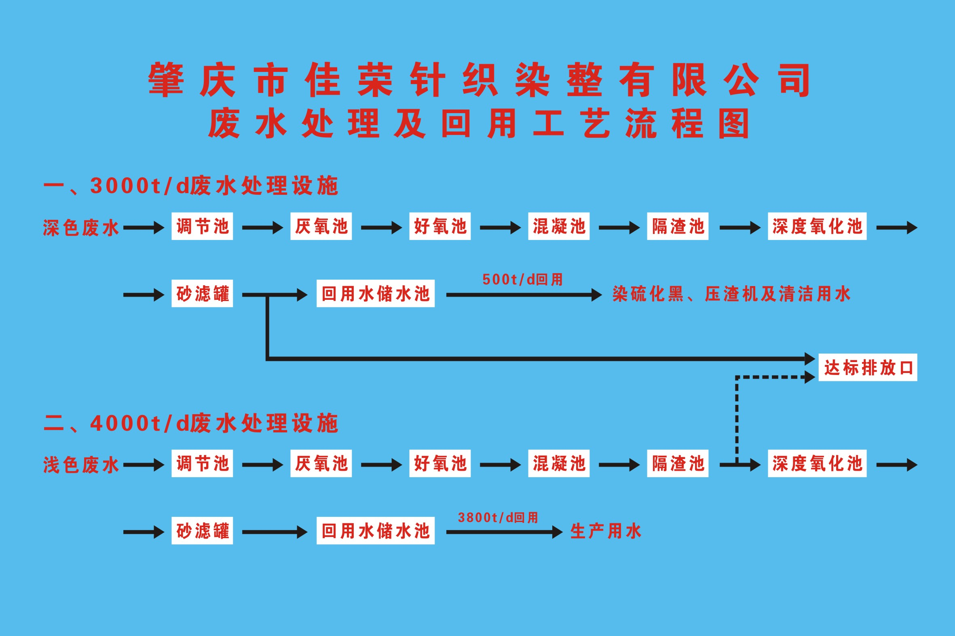
附件2：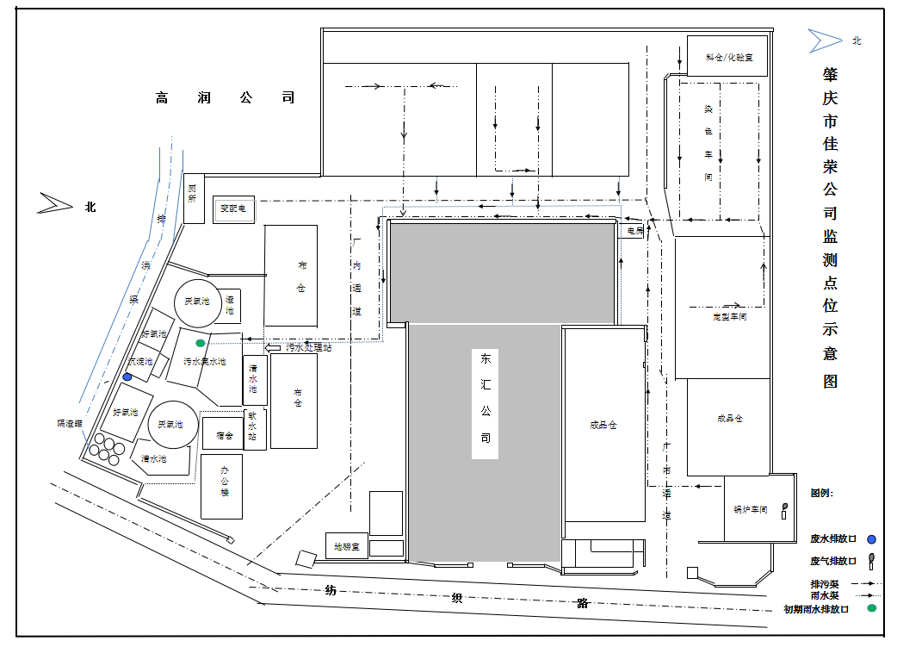

附件3：
